АДМИНИСТРАЦИЯ ГОРОДА БОРОДИНО
КРАСНОЯРСКОГО КРАЯ

ПОСТАНОВЛЕНИЕ
26.12.2013 Г. Бородино № 1443
О внесении изменений в постановление администрации города Бородино от 29.02.2012г. № 128 «Об утверждении долгосрочной целевой программы «Обращение с отходами на территории г. Бородино» на 2012- 2014 годы
В соответствии с постановлением администрации города Бородино от 11.12.2009 №777 «Об утверждении Порядка принятия решений о разработке, формировании и реализации долгосрочных целевых программ», на основании Устава города Бородино, ПОСТАНОВЛЯЮ:
1. Внести в постановление администрации города Бородино от 29.02.2012 №128 «Об утверждении долгосрочной целевой программы «Обращение с отходами на территории г. Бородино» на 2012-2014 годы следующие изменения:
1.1 В долгосрочной целевой программе «Обращение с отходами на территории Бородино» на 2012-2014 годы:
- в разделе 1 «Паспорт программы» в пункте «Целевые индикаторы и показатели результативности программы»:
- строку «2013год - 90%» заменить на строку «2013 год - 70%»;
- строку «2013 год - 3» заменить на строку «2013 год -0»; в пункте «Объемы и источники финансирования программы»:
- цифру «79,1» заменить на цифру «50,9»;
- строку «2013 год - 28,2 тыс. руб.» заменить на строку «2013 год - 0 тыс. руб.»;
- цифру «7899,9» заменить на цифру «5081,9»;
- строку «2013 год - 2818,0 тыс. руб.» заменить на сроку «2013 год - 0 тыс. руб.»; в пункте «Ожидаемые конечные результаты реализации программы»:
- строку «2013 год - 3» заменить на строку «2013 год -0»;
- в разделе 2.2 «Основные цели и задачи, этапы и сроки выполнения программы, целевые индикаторы и показатели результативности»:
в столбце 4 в строке «Количество приобретенной техники для вывоза ТБО» таблицы Целевыми индикаторами программы являются цифру «3» заменить на «0»;
- в разделе 2.5. «Оценка социально-экономической эффективности и экологических последствий от реализации программы»:
- цифру «5» заменить на цифру «2»;
- строку «2013 год - 3» заменить на строку «2013 год - 0»;
- раздел 2.6 «Система программных мероприятий» изложить в новой редакции:
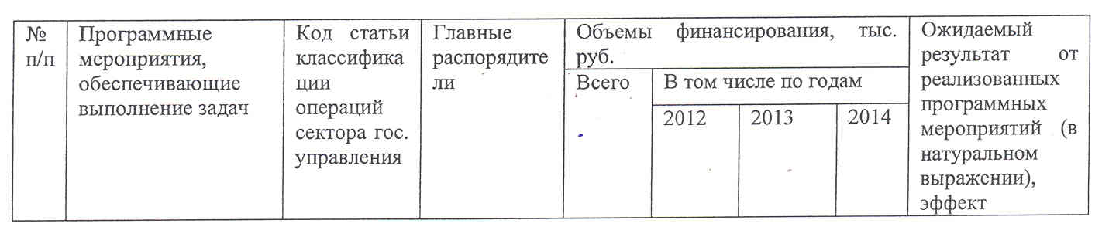
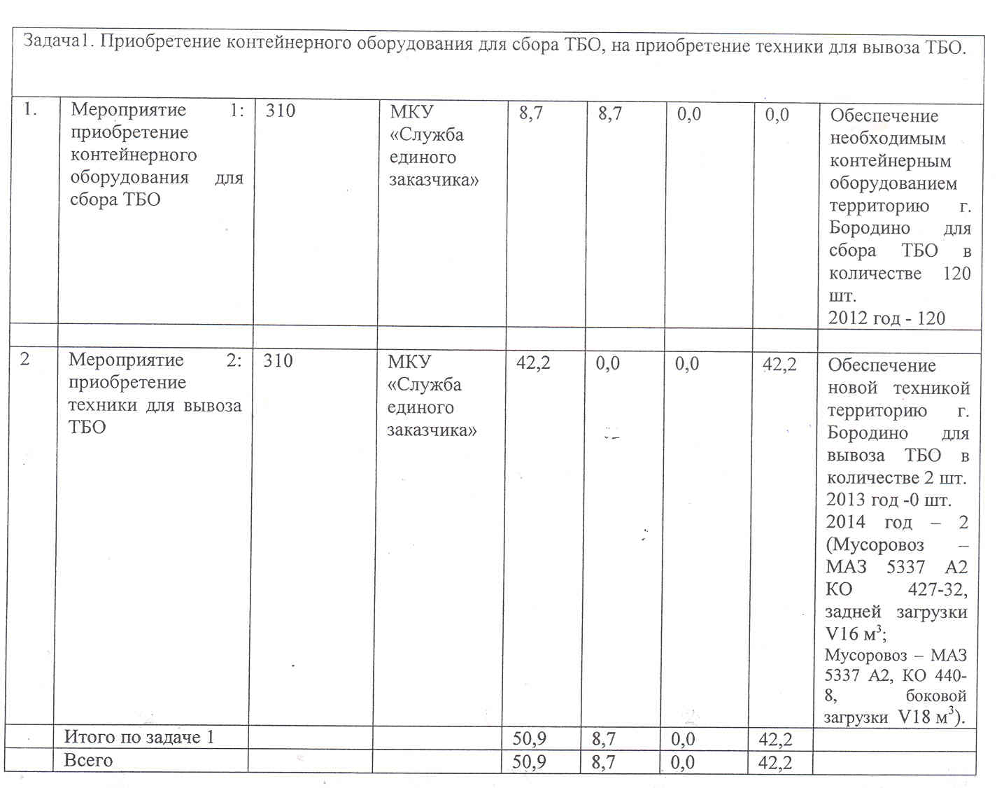
1.1.5. в разделе 2.7. «Обоснование финансовых, материальных и трудовых затрат (ресурсное обеспечение программы) с указанием источника финансирования»:
-цифру «7978,9» заменить на цифру «5132,8»;
- строку «2013 год - 28,2 тыс. руб.» заменить на строку «2013 год -0 тыс. руб.»;
- строку «2013 год - 2818 тыс. руб.» заменить на строку «2013 год - 0 тыс. руб.».
  - Контроль за выполнением постановления возложить на первого заместителя главы города по обеспечению жизнедеятельности городского округа А.В. Первухина.
  - Постановление вступает в силу с момента подписания и подлежит опубликованию в газете «Бородинский вестник».
Глава города Бородино А.Н. Борчуков
Иглина, 4-52-73

